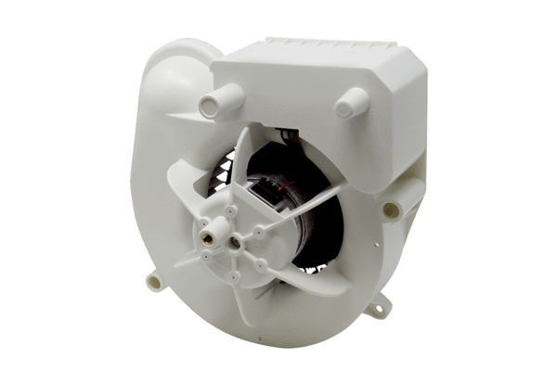Ventilátorová vložka (sada) VE ER-APB 100 VZSortiment: B
Typové číslo: E084.0177.0000Výrobce: MAICO

